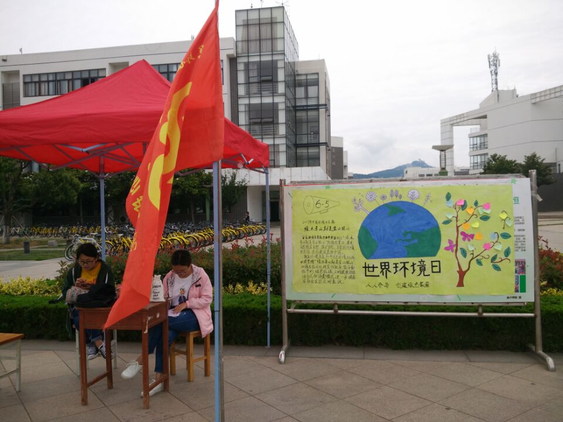

**活动主题**:世界环境日——宣传保护环境

**活动时间**:2017年6月5日

**活动内容**：2017年6月5日日照市四叶草爱心志愿者协会在日照职业技术学院又新广场举办了世界环境日——宣传保护环境活动。

活动当天通过摆放环保科普宣传展板，志愿者宣传环境保护等向广大群众普及绿色生活方式及固体废物污染防治、危险化学品污染防治等环保科学知识，有效引导公众积极践行生态环保，主动参与到环境保护中来。

在宣传当天有不少同学表示,每个人都应当投身到环境保护当中,从自身做起,共同爱护环境。